Techniques de l’informatique – Développement d’applications

Mise en situation et

Nom du candidat : Kellin Ortiz Date :13 mai 22

Programmation

Évaluation combinée des compétences 00Q2-00Q6

Technique de l’informatique – Gestion de réseaux

travail


Pour ce bloc, vous pouvez utiliser le langage de programmation que vous désirez (exemple : C#, Java ou Python). Le langage doit être orienté objet et être en mesure de produire une interface graphique riche.

Mise en situation
Vous travaillez au sein d’une entreprise qui veut se lancer dans la diffusion de contenu en
ligne. Cette compagnie espère que d’ici quelques années, elle sera en mesure de
compétitionner des compagnies comme Netflix.

Vot r e ap pl i cati on n ’aur a p as à in ter agi r avec u n e b ase d e d on n ées p ou r ce b l oc .

D e scrip tion de l’é valu ation
La conception de votre programme est importante et devrait être compatible avec les
principes orientés-objet et être facile à comprendre par un programmeur qui n'a jamais participé au développement du programme demandé.

Votre programme doit être robuste et il ne doit pas supposer que seules les entrées valides sont fournies. Les utilisateurs peuvent faire des erreurs, et le logiciel doit attraper les erreurs commises par les utilisateurs et fournir une rétroaction qui informe les utilisateurs des erreurs et ce qu'ils doivent faire pour les corriger.

Votre programme devrait pouvoir fonctionner sur des machines différentes de celles que vous avez utilisées pour le développement. Vous êtes responsable de veiller à ce que le programme tourne sur des machines différentes avant la remise de votre travail.

Bien entendu votre code doit être très bien documenté.

Page 2 sur 5

Étape 1 : Produire un diagramme de classe
Votre première tâche sera de faire le diagramme de classe avec un outil de votre choix.

Description des classes :
Personne
• Contiens les informations de base : nom, prénom, sexe

Client (hérite de Personne) (les clients abonnés au service de l’entreprise)
• Contiens les informations: date inscription, courriel, password

Acteur (hérite de Personne) (les acteurs qui ont un rôle dans un film)
• Contient les informations: nom personnage, début emploi, fin emploi, cachet

Employe (hérite de Personne) (les employés de l’entreprise…eux qui utiliseront ce système)
• Contiens les informations: date embauche, code utilisateur, password, type accès

CarteCredit
• Contient le numéro de carte, date expiration et code secret.

Film
• Contiens le nom, la durée, une description.

Categorie
• Contiens le nom, une description.

Vous pouvez modifier les classes ou en ajouter si vous croyez que cela sera utile pour
votre application.

Contraintes :
• Un client peut avoir plus d’une carte de crédit.
• Un film peut avoir plus d’une catégorie.
• Un acteur peut avoir joué dans plusieurs films.

Inclure un imprime écran de votre modèle de classe et le fichier dans la remise finale

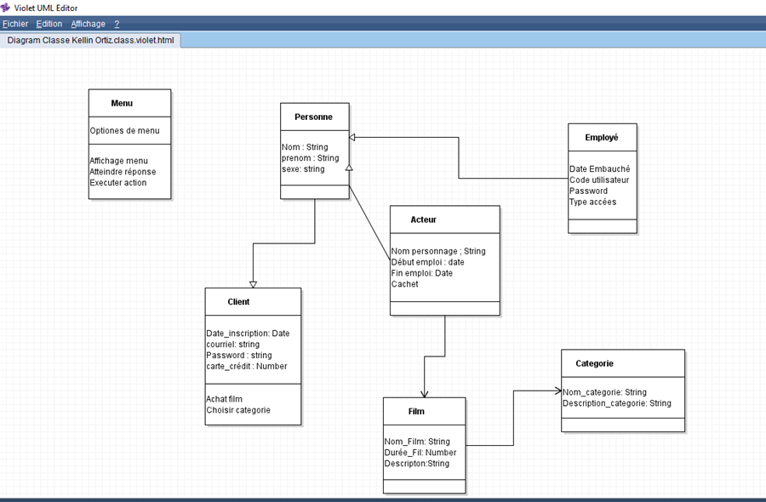

Page 3 sur 5

Étape 2 : Mise en place du gestionnaire de code source
Vous devez utiliser un gestionnaire de code source pour votre application (Git, Bitbucket,
TurtoiseSVN, etc.). Mettez en place votre environnement avant de commencer.

Inclure la preuve d’utilisation d’un gestionnaire de code source dans votre remise finale et
Montrer des exemples d’utilisation des principales fonctionnalités du gestionnaire.

Pour mon programme j’utilisé Git, donc j’ai créé mon projet et effectue la mise à jour à travers Pcharm
Voici le lien d’accès pour avoir toute la source du code Public

https://github.com/kortiz03/project_final/tree/master/Final_Project_Ko

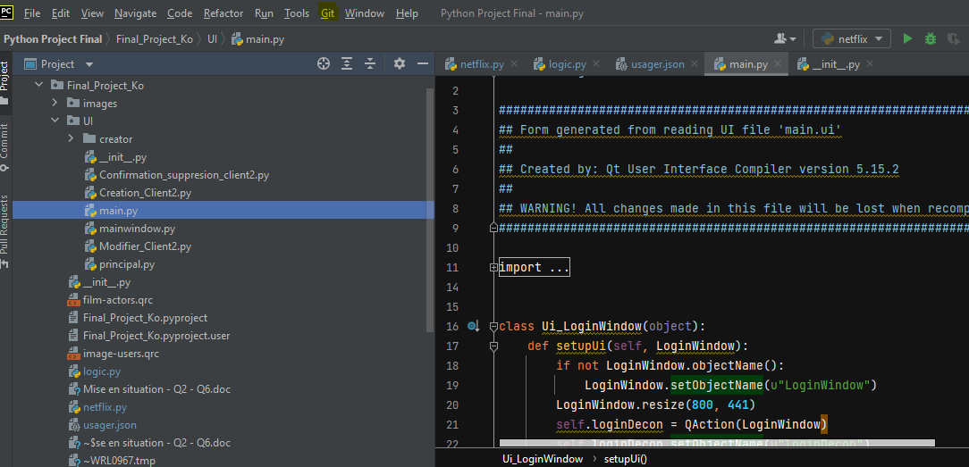

Source code dans Git

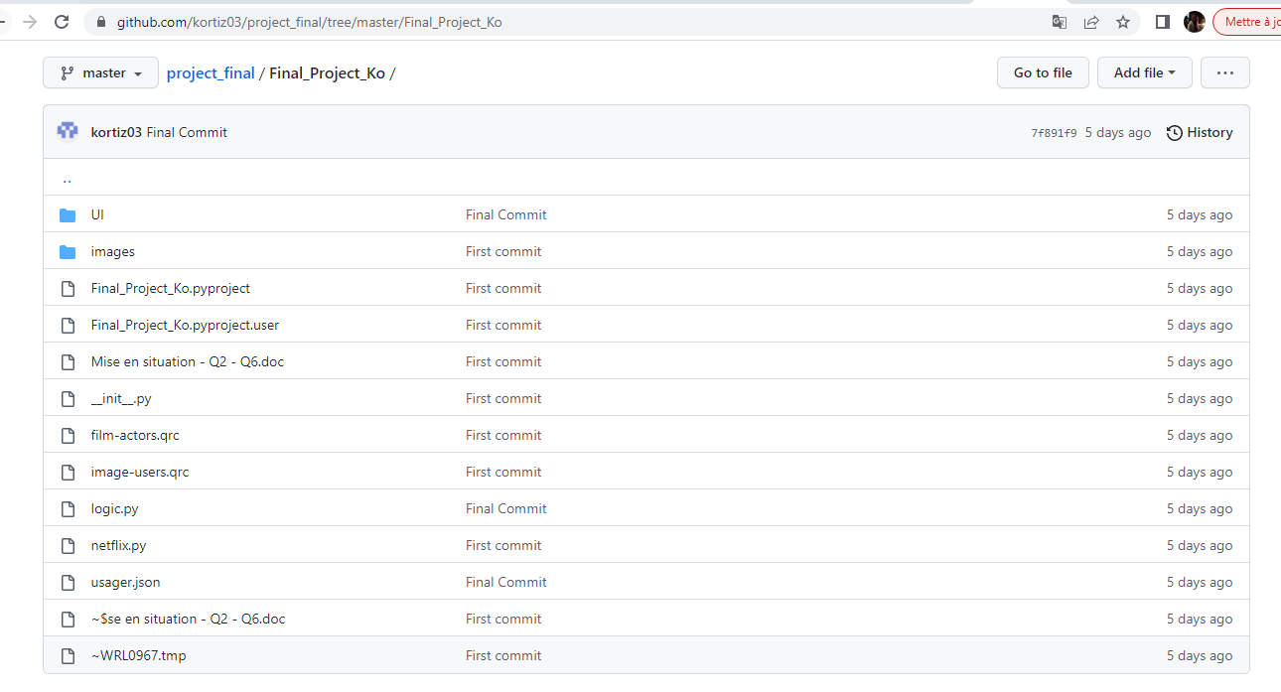

Étape 3 : Création de l’ applic ation
Vous n’avez pas à utiliser une base de données dans votre application. Donc les valeurs
peuvent être « hardcodé » directement dans le code.

Description des fenêtres de l’application :
Login :

Pour le design de la fenêtre du login. J’ai utilisé QT creator. Par la suite j’ai renommé chaque button dans qtcreator. Ensuite j’ai effectué la conversion vers UI dans Pccharm.
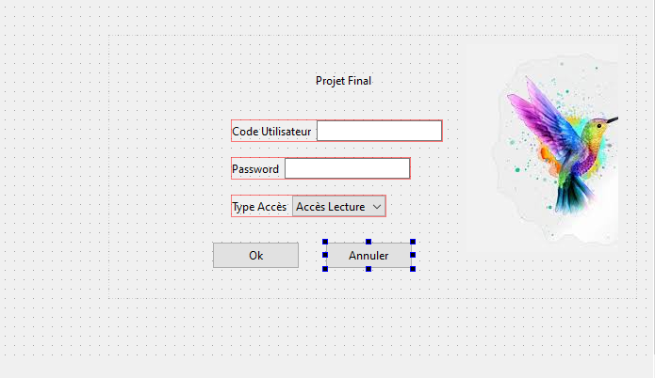

Au démarrage de votre application, l’employé est invité à entrer son code utilisateur et son
mot de passe. Pensez à la sécurité (password masqué, encryption, etc.).

Il existe deux accès différents pour les employés. Accès total et accès lecture. Les employés avec « accès lecture » peuvent simplement faire de la consultation. Aucune modification n’est autorisée.

Fenêtre principale :
Une fois connecté, la fenêtre principale affiche une liste ou tableau avec le nom, prénom, courriel des clients.

J’ai désigné la suivant fenêtre pour voir les options à choisir.

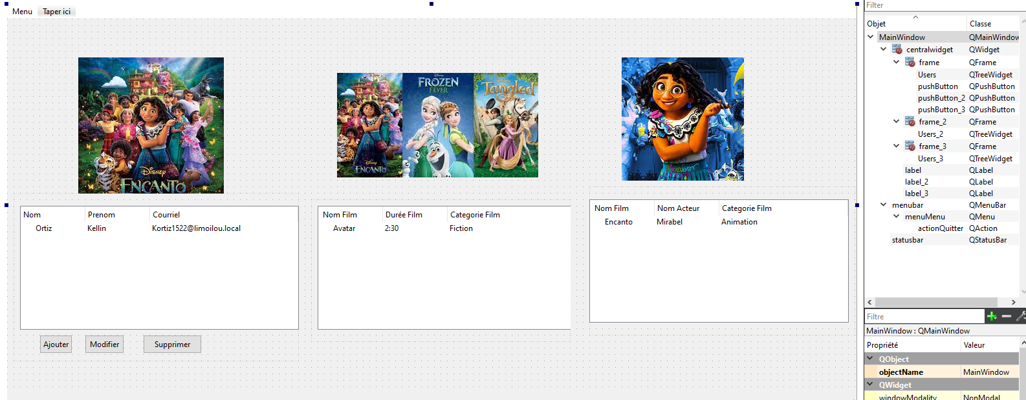

Une autre liste ou tableau affiche le nom des films, la durée et ses catégories (ex : Comédie, Action). On peut également voir la liste des acteurs pour un film (Infobulle ou autre).

Il y a un menu qui permet de quitter ou de se déconnecter (réaffiche le login). Bouton pour créer un client. Au clic du bouton la fenêtre création client s’affiche.
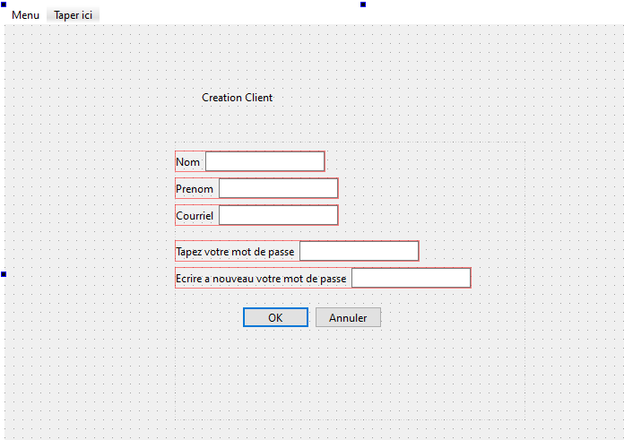
Bouton pour modifier un client sélectionné. Au clic du bouton la fenêtre modification client
s’affiche.

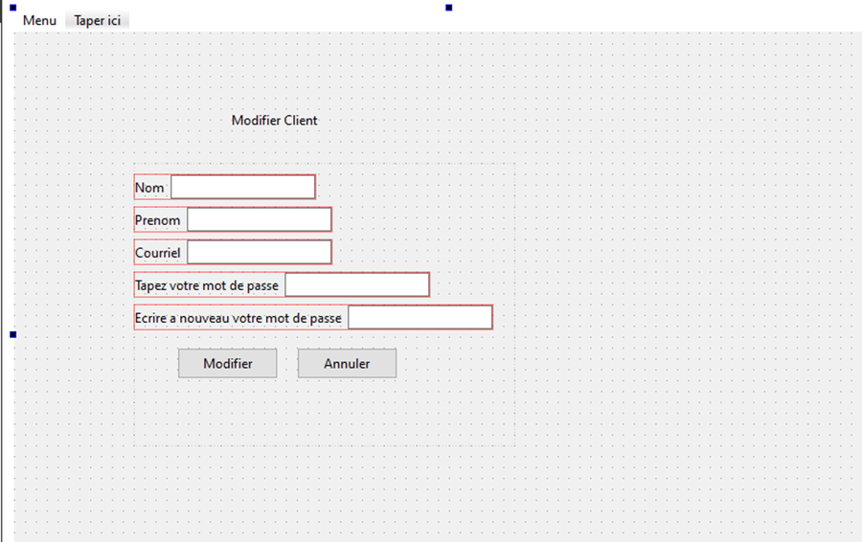

Bouton pour supprimer un client sélectionné. Au clic du bouton, une fenêtre de confirmation
de suppression s’affiche.

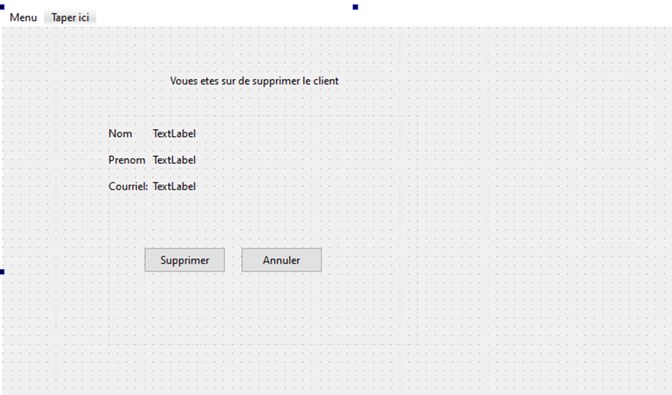

Fenêtre création du client :
Tous les champs nécessaires à la création sont présents. N’oubliez pas de faire la validation
des données entrées.
• Le courriel d’un client doit être unique.
• Mot de passe 8 caractères min.

Page 4 sur 5

Convertir en code pccharm
Exécutez-le sur l'interface utilisateur

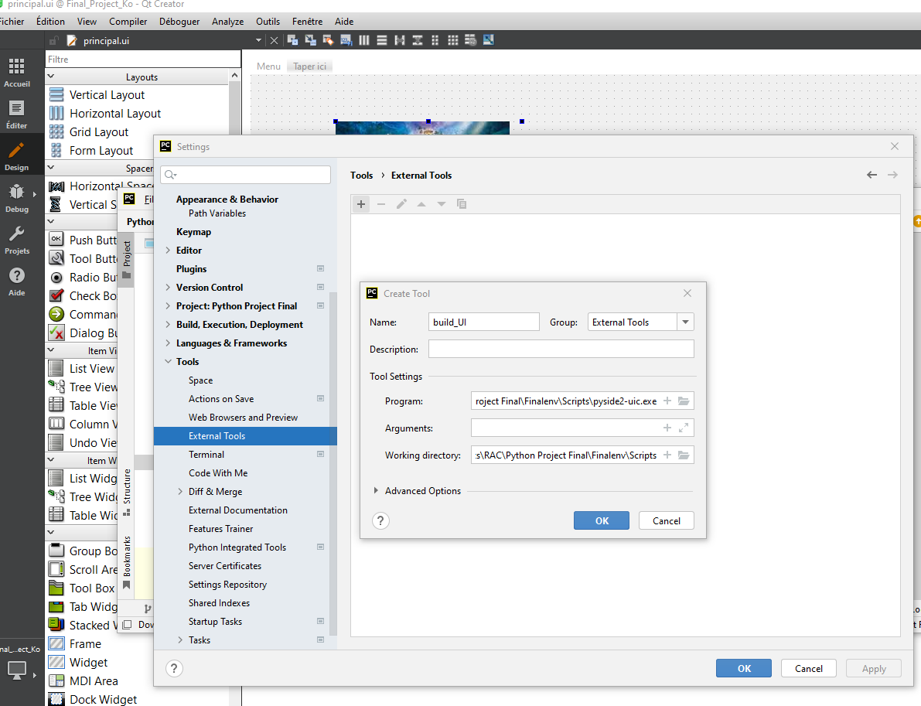

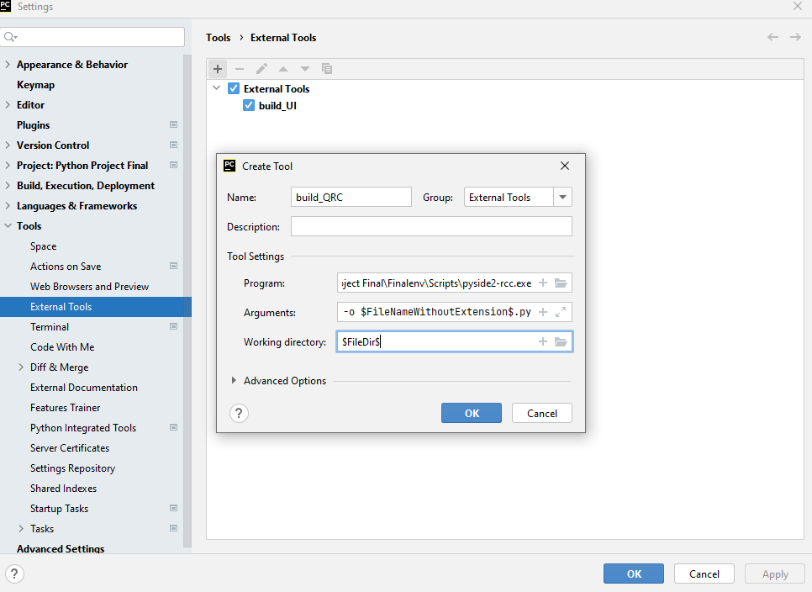

Création de Project – Choisir le dossier pour l’enregistrer
Définir le chemin ou le project va être crée :
C:\Users\Kellin\Documents\RAC\Python_Q2_Q6\Final_project>.\Scripts\activate

Installer Psyed2 afin que se compil sans erreur
(Final_project) C:\Users\Kellin\Documents\RAC\Python_Q2_Q6\Final_project>pip install Psyed2

Ir a Qt creator

Creer project

Convertir en codigo pccharm

Ejecutarlo sobre los UI

PcCharm
Ouvrir projet, importer project QT creator

Fusionner project dans une seule avec Form Init

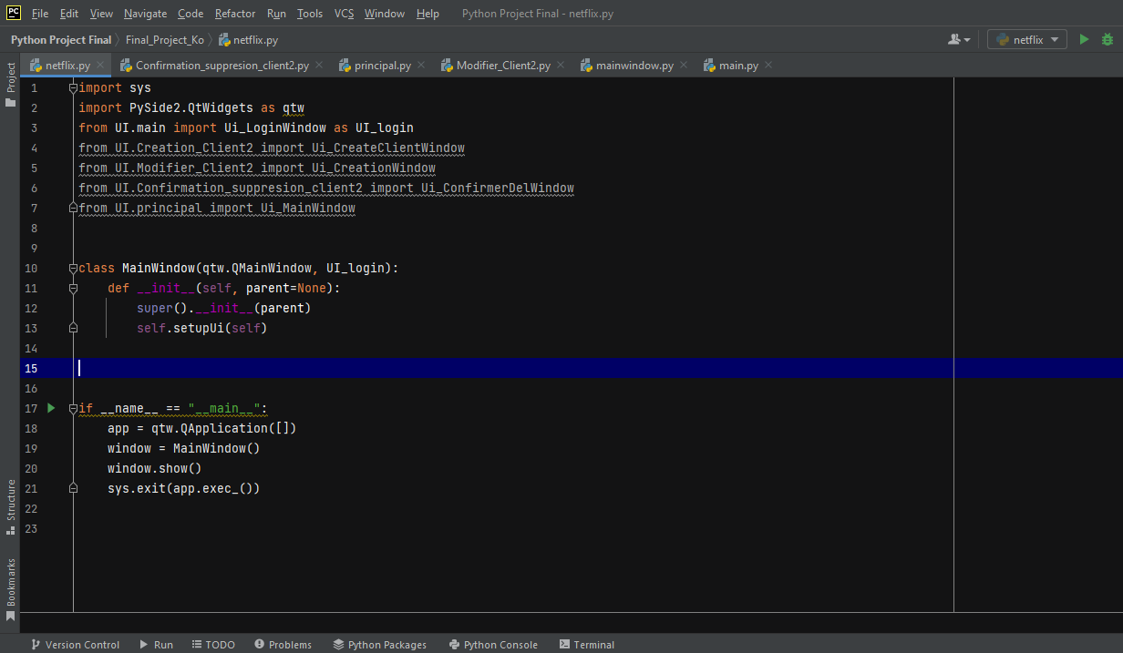

Fenêtre modification du client :
Tous les champs nécessaires à la modification sont présents. N’oubliez pas de faire la
validation des données entrées.
• Le courriel d’un client doit être unique.
• Mot de passe 8 caractères min.

Vous devez utiliser les principes orientés objet comme l’héritage lorsque nécessaire. Même si la sauvegarde dans la une base de données n’est pas nécessaire, t oute s les ét ap es ju sq u ’à la sauvegarde/modification doivent être présente.

N’oubliez pas d’ajouter les messages de confirmation et d’erreur (try…catch).

Étape 4 : Création des essais unitaires
Vous devez ajouter des jeux d’essais unitaires pour vos méthodes principales.

Test accès login Usager type Lecture

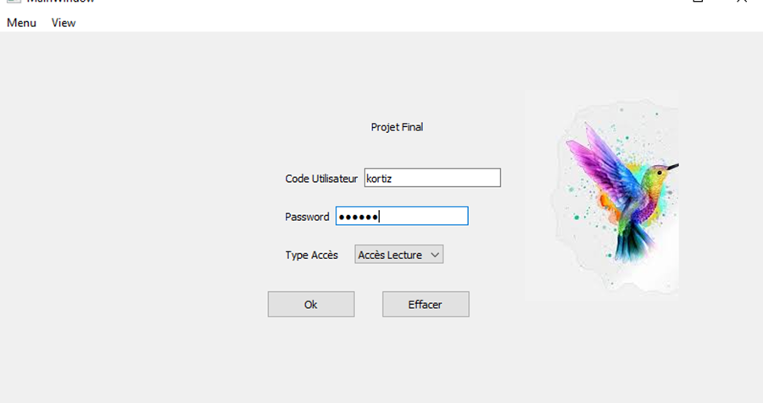

## création classe MainWindow lequel a une fonction init qui amene les informations de parent
## fonction show que a une if pour verifier l'accées du usager, en cas que soit accées lecture
## user accées type lecture donc mettre les buttons invisible
class MainWindow(qtw.QMainWindow, Ui_MainWindow):
def __init__(self, user, parent=None):
super().__init__(parent)
self.setupUi(self)
self.user = user
def show(self):
self.lister_usagers()
if self.user.acess_type == "Accès Lecture":
self.mainUserAdd.setVisible(False)
self.mainUserMod.setVisible(False)
self.mainUserDel.setVisible(False)
qtw.QMainWindow.show(self)

Les buttons ajouter, modifier et effacer sont mis invisible dans la fenêtre

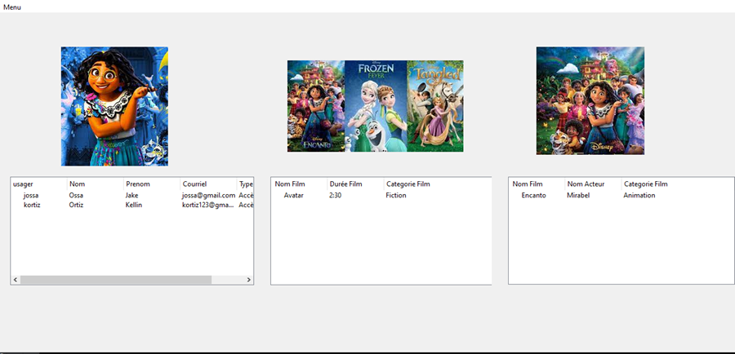

Accès à List avec les informations des utilisateurs crées

def lister_usagers(self):
self.mainListeUser.clear()
with open("usager.json", 'r', encoding='utf-8') as f:
usager_dict = json.load(f)
compte_usagers = 0
for key, values in sorted(usager_dict.items()):
self.mainListeUser.addTopLevelItem(qtw.QTreeWidgetItem(compte_usagers))
self.mainListeUser.topLevelItem(compte_usagers).setText(0, key)
self.mainListeUser.topLevelItem(compte_usagers).setText(1, values['nom'])
self.mainListeUser.topLevelItem(compte_usagers).setText(2, values['prenom'])
self.mainListeUser.topLevelItem(compte_usagers).setText(3, values['courriel'])
self.mainListeUser.topLevelItem(compte_usagers).setText(4, values['type'])
compte_usagers = compte_usagers + 1

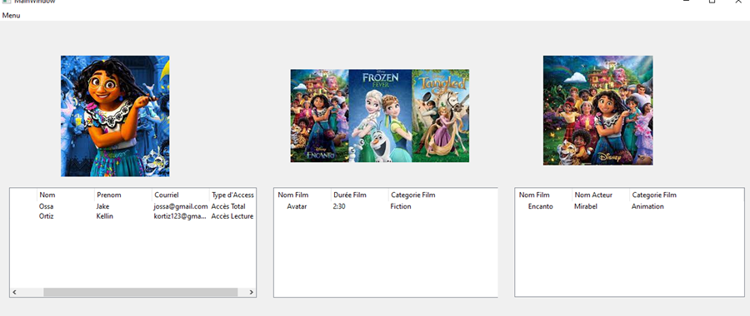

Inclure le code source dans votre remise finale

Inclure un le code source, dans votre remise finale, qui permet d’exécuter directement votre
application.

Vous pouvez utiliser cette vidéo pour vous aider :
https://www.youtube.com/watch?v=D8wdAYwH-ng

Page 5 sur 5

